Государственное бюджетное профессиональное образовательное учреждение Краснодарского края «Славянский сельскохозяйственный техникум»

*«Дорога к Победе»*

Методическая разработка классного часа, посвященного

Георгию Константиновичу Жукову

ЛИТЕРАТУРНО-МУЗЫКАЛЬНАЯ КОМПОЗИЦИЯ

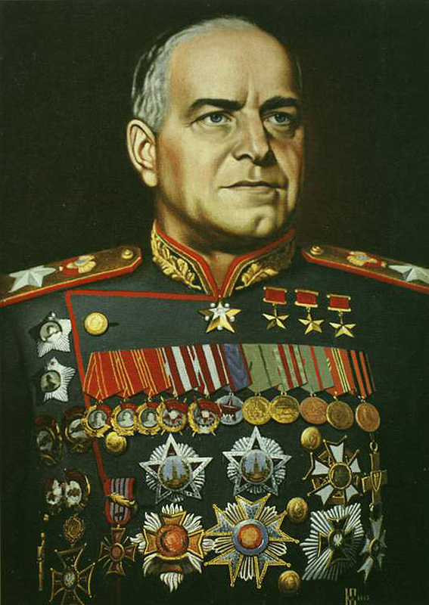

г. Славянск-на Кубани

2014 год

Сценарий внеаудиторного мероприятия

ТЕМА: **«Дорога к Победе»**

ЦЕЛЬ:гражданско-правовое воспитание учащихся на основе развития исторической памяти; укрепление связи поколений для осознания себя как преемника наследия прошлого; формирование чувства долга и чести.

ФОРМА ПРОВЕДЕНИЯ: литературно-музыкальная композиция

МЕСТО ПРОВЕДЕНИЯ: музей, библиотека, зал Боевой Славы.

ВРЕМЯ ПРОВЕДЕНИЯ: ноябрь

ОБОРУДОВАНИЕ: экран, мультимедийный проектор

ОФОРМЛЕНИЕ: плакаты, высказывания великих людей о героизме

ПОДГОТОВИТЕЛЬНЫЙ ЭТАП: подбор материала из книг, журналов, различных источников; составление сценария; распределение участников мероприятия по действующим лицам; оформление стендов, плакатов; подготовка слайд фильма.

СОДЕРЖАНИЕ:

**Слайд 1**

**Чтец 1**

В строю генералов и маршалов он

Был равным средь первых

И первым средь равных,

И не был при жизни ничем обойдён ,

И после остался в ряду этих славных,

Ведь в списке недлинном великих имён.

Вослед за Кутузовым, если по чести,

Там должен по праву бы значиться он

На этом ему предназначенном месте.

**Слайд 2**

**Ведущий 1** Маршал Советского Союза Георгий Константинович Жуков - в первом ряду среди прославленных героев многовековой истории нашей Отчизны. Его имя неразрывно связано с Великой Отечественной войной, разгромом Гитлеровской Германии, Победой. Тяжесть и ответственность ноши, взятой на себя Жуковым в грозные сороковые годы, питает истинно всенародную любовь к нему. Люди назвали его Георгий Победоносец. Имя это ему к лицу и присвоено по достоинству.

**Слайд 3**

**Звучит песня « С чего начинается Родина»**

**Ведущий 2** Родился Г.К.Жуков 1 декабря 1896 года в деревне Стрелковка Калужской губернии, в крестьянской семье.

**Чтец 2**

Сказать даже как – то неловко

Название, Боже ты мой!

Река Огубянка,

Деревня Стрелковка,

И надож, родился герой!

В Георгия день родился он,

Георгием был наречён,

И с этого самого часа

С Победою был обручён.

Георгий. . .

Что в горе не тонет

И не пропадёт в огне,

Ведёт нас к победному часу

На облачно – белом коне.

**Ведущий 1** Семья Жуковых жила крайне бедно. В 1903 – 1906 гг. будущий полководец учился в церковно – приходской школе и закончил её с похвальным листом.Летом 1908 года Георгий Константинович отправился в Москву «выбиваться в люди», где и работал потом.

**Слайд 4**

**Ведущий 2** Первая мировая война круто изменила судьбу Георгия Жукова. 7 августа 1914 года он был призван в армию. В годы первой мировой войны Жуков получил первое офицерское звание – унтер – офицер и первые награды - два Георгиевских креста за захват немецкого офицера и за тяжёлое ранение.

**Чтец 3**

Одни восстали из подполий,

Из ссылок, фабрик, рудников,

Отравленные темной волей

И горьким дымом городов.

Другие из рядов военных,

Дворянских разоренных гнезд,

Где проводили на погост

Отцов и братьев убиенных.

В одних доселе не потух

Хмель незапамятных пожаров,

И жив степной, разгульный дух

И Разиных, и Кудеяров.

В других — лишенных всех корней —

Тлетворный дух столицы Невской:

Толстой и Чехов, Достоевский —

Надрыв и смута наших дней

**Ведущий 1** Гражданская война предоставила солдатам царской армии выбор, и конечно же солдат из крестьян. Жуков принял сторону революции, более того – он был избран Председателем солдатского комитета. На разные фронты гражданской войны бросала судьба Георгия Жукова: это и восточный фронт – борьба с Колчаком, и южный – с Деникиным и Врангелем. В годы гражданской войны Жуков обучался в курсантском полку красных командиров. Полк этот располагался на Кубани, в городе Армавире. После окончания курсов Жуков был направлен в 1-й кавалерийский полк, и его поставили во главе взвода, а затем командиром второго эскадрона. Одной из больших операций, вкоторой участвовал эскадрон Жукова, была операция по разгрому банд Антонова. В одном из боёв с бандой антоновцев Жуков чуть не был зарублен, но его боевой соратник, политрук спас ему жизнь.

**Слайд 5**

**Чтец 4**

Товарищ! Брось свою винтовку!

Стреляешь ты в Святую Русь.

Твою оценивать сноровку,

Увы, я, право, не берусь.

Кому ты служишь? Вражьим силам!

Что храмы Божии сожгли.

И твоих предков на могилы

Воздвигли символ сатаны.

К чему ты губишь Мать родную?

К чему бесчинствуешь везде?

Или отвагу удалую

Нельзя уж применить нигде?

Товарищ! Брось свою винтовку!

И душу Богу распахни!

Отдай соратнику листовку

И отмоли свои грехи!

**Ведущий 2** Закончилась гражданская война весной 1923 года. Жуков назначается командиром полка.Именно в эти годы Георгий Константинович познакомился с такими выдающимися героями Гражданской войны, как Блюхер, Гай, Примаков, и это конечно обогатило его военный опыт и знания.

**Слайд 6**

**Ведущий 1** В 1924 году Жуков, вместе с другими командирами был направлен в Ленинград, на кавалерийские курсы усовершенствования командного состава. После окончания курсов несколько командиров решили возвратиться к месту службы в Минск, пробегом на конях. Это был и спортивный мировой рекорд в групповом конном пробеге, и хорошая проверка пригодности скакового тренинга к форсированным переходам на дальние расстояния.

**Ведущий 2** В 20-е годы советские люди сдавали свои личные сбережения, ценности в золотой фонд четыре призовых серебряных портсигара, полученных на конно – спортивных соревнованиях, золотое кольцо и серьги жены. В конце 20-х годов Георгий Константинович Жуков работает в аппарате Наркомата обороны, но его всегда тянуло в действующую армию. В 1933 году Жуков назначается командиром донской казачьей дивизии.

**Слайд 7**

**Ведущий 1** 1 июня 1939 года Г.К.Жуков был срочно призван в Москву. Нарком Ворошилов предложил в связи с внезапным нападением японских агрессоров на Монголию в районе Халхин – Гол, немедленно вылететь в места боевых действий, разобраться в обстановке и , если потребуется принять на себя командование войсками красной армии.

**Чтец 5**

Ах, дальний- предальний

Далёкий Восток,

Богатый и вкусный

Монгольский кусок.

Японский император

У нашего плетня

Пытался сесть однажды на

На белого коня.

И может быть, уселся бы,

Когда бы не кабы,

Но конь был норовистым,

Взвивался на дыбы.

**Ведущий 2**Операция по окружению и разгрому 6-й японской восточнее реки Халхин – Гол была проведена за 10 дней. Эта была первая крупная операция, в разработке которой принимал участие Г.К.Жуков.

**Чтец 6**

В степные просторы, в бескрайние дали

Японцы войною пришли;

На этой земле мы им места не дали,

Зато под землею — нашли.

Где были полки их, там пусто и голо,

Лишь кости белеют одни.

Запомнят они берега Халхин-Гола,

Позор свой запомнят они.

Летают орлы над широкою степью,

В равнинах шумят ковыли.

Стоим мы на сопках железною цепью

На страже монгольской земли.

**Слайд 8**

**Ведущий 1**В мае 1940 г. Жуков, уже генерал армии, назначается командующим Киевским особым военным округом, а затем опять штабная работа- начальник Генерального штаба. Знакомясь сейчас со многими документами того времени, убеждаешься, какую громадную работу проводил Генеральный штаб по усилению всех родов войск, а Жуков предлагал Сталину ещё более решительные действия по безопасности наших границ. Но Сталин часто не прислушивался к советам военных, более того, именно в эти годы наша Родина лишилась самых талантливых, опытных, преданных Отчизне военачальников.

**Слайд 9**

**Звучит песня: « Священная война»**

**Ведущий 2** Начало войны Г.К.Жуков встретил в должности Начальника Генерального штаба, и именно на его плечи легли тяготы и поражения первых месяцев войны. Но и первые победы наших войск над фашистскими войсками по праву связаны с именем Жукова.

**Ведущий 1**Командуя резервным фронтом, Жуков стал инициатором и исполнителем операции по ликвидации Ельницкого плацдарма немецко-фашистских войск.

**Слайд 10**

**Ведущий 1** Велика роль Жукова в обороне Ленинграда.

**Звучит симфония Д.Шостаковича: «Седьмая Ленинградская»**

**Чтец 7**

Товарищ Сталин

Не знаю как сказать,

Нам Ленинград не удержать. . .

**Чтец 8**

-Как это так не удержать?!

Где? Что? Нет! Никогда!

Сейчас же Жукова сюда!

**Ведущий 2**С сентября 1941 года Жуков командует войсками Ленинградского фронта и организует оборону Ленинграда

**Слайд 11**

**Ведущий 1**А когда осенью 1941 года возникла угроза под Москвой, Сталин опять обращается к Жукову.

**Чтец 8**

Товарищ Жуков, нам столицу

Нельзя никак врагу отдать.

Надежда есть, хотя крупицу

Надежды надо отыскать.

Из той крупицы силы взять.

Рвануть вперёд и показать

Врагу, без жалости круша,

Что значит русская душа!

**Слайд 12**

**Звучит песня: «Поклонимся Великим тем годам»**

**Ведущий 2**Лето 1942 года принесло новые потрясения и потери для Советской Армии.

**Чтец 9**

Одиннадцать армий

Отборных солдат

В кольцо зажали Сталинград.

Бригады отдельных частей, корпусов

Закрыли его на железный засов. . .

**Чтец 8**

- А ну-ка, Жуков ко мне!

Без риска нет побед в войне.

Бить надо сразу, с двух сторон.

Он прав, на то и Жуков он.

**Ведущий 2**Наступило лето 1943 года.

**Чтец 8**

Где Жуков?

Жукова сюда!

Георгий, нам грозит беда.

Забита Курская дуга

Бронёй и танками врага.

**Ведущий 2** В 1943 году Г. К. Жуков удостоен звания Маршала Советского Союза за эффективные действия по координации фронтов во время Сталинградской битвы и прорыв блокады Ленинграда

**Ведущий 1** На карте видно, где происходила Великая Курская битва, которую выиграла русская армия благодаря таланту замечательного полководца маршала Жукова.

**Слайд 13**

**Ведущий 2** А потом были другие – большие и малые операции по освобождению нашей Родины, в разработке которых участвовал Георгий Константинович. И вот советские войска у фашистского логова- столицы гитлеровской Германии – Берлина.

**Слайд 14 , на его фоне песня «И все – таки мы победили»**

**Чтец 10**

–Что, Жуков,

Будем брать Берлин!

Не с трёх сторон. . .

Не ты один.

Не поскользнётся пусть нога

На этой вражьей пуповине.

В Берлине логово врага,

И мы его добьём в Берлине.

**Чтец 7**

Был взят Берлин, но как был взят,

Поди не голыми руками?!

В начале был он бит и мят

И ослеплён прожекторами.

И только лишь уже потом

Шёл бой почти за каждый дом.

**Чтец 10**

Мы расписали весь рейхстаг

Тогда своими именами.

И, будущим врагам на страх,

Россия пусть гордится нами!

**Слайд 15**

**Ведущий 1** Акт безоговорочной капитуляции фашистской Германии с советской стороны подписал Маршал Советского союза Г.К.Жуков.

**Слайд 16 - Медиа – отрывок (Подписание акта)**

**Слайд 17**

**Звучит песня «День Победы»**

**Чтец 11**

Без малого четыре года

Гремела грозная война.

И снова русская природа

Живого трепета полна.

Там, где мы брали кровью, с бою,

Противотанковые рвы,

Цветы, обрызганы росою,

Встают, качаясь, из травы.

Где ночь от ярких молний слепла,

Кипела в заводях вода,-

Из камня, щебня и из пепла

Встают родные города.

И вот дорогою обратной,

Непокоряемый вовек,

Идёт, свершивший подвиг ратный,

Великий русский человек.

Он сделал всё. Он тих и скромен.

Он мир от чёрной смерти спас.

И мир, прекрасен и огромен,

Его приветствует сейчас.

А сзади тёмные могилы

Врагов на дальнем берегу-

О нашей доблести и силе

Напоминание врагу.

**Ведущий 2**Имя величайшего военачальника Г.К.Жукова золотыми буквами вписано в историю нашей Родины наряду с прославленными великими полководцами А.Суворовым, М. Кутузовым.